Laboratorio Nro. 2: Notación O grande

Gonzalo Garcia Hernandez  Universidad Eafit  Medellín, Colombia  ggarciah@eafit.edu.co | Sebastián Henao  Universidad Eafit  Medellín, Colombia  shenaoz@eafit.edu.co

3.1)

Nota: Para los métodos ArrayMaximum y ArraySum, no se podían realizar para valores muy grandes por lo que la espera se tornaba demasiado larga.
 | N = 10000 | N = 100000 | N = 1000000 | N = 10000000
ArrayMaximum | 100 | 101 | 102 | 112

 | N = 10000 | N = 100000 | N = 1000000 | N = 10000000
ArraySum | 100 | 101 | 101 | 107

 | N = 100 | N = 1000 | N = 10000 | N = 100000
InsertionSort | 100 | 102 | 157 | 5725
MergeSort | 100 | 101 | 102 | 123

3.2)

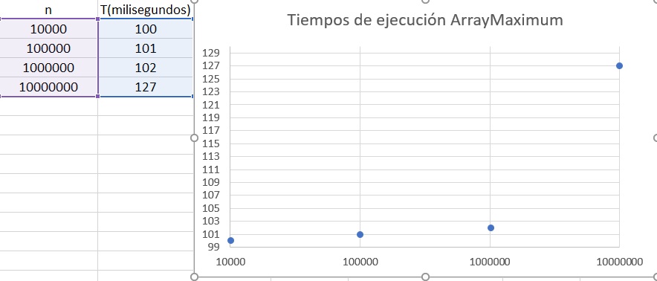

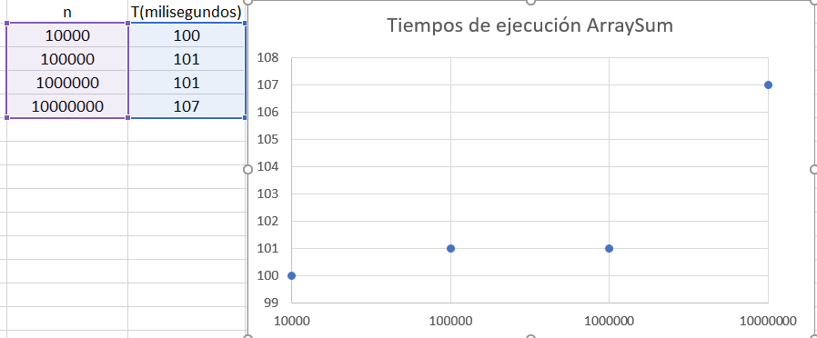

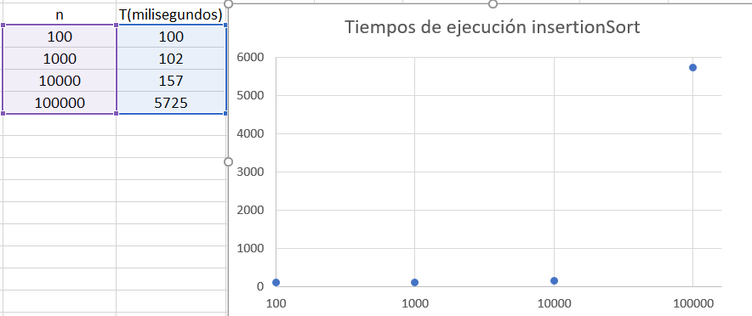

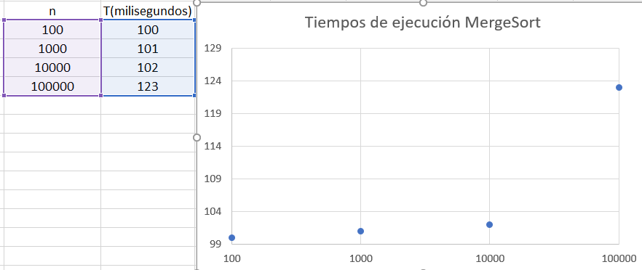

3.3) InsertionSort es de complejidad O(n²), lo cual podemos observar en la grafica ya que su ultimo valor está bordeando los 6000 milisegundos, a partir de ahí, la grafica empieza a dar saltos gigantescos, y en cuanto a los otros problemas la complejidad fue de O(n) y en cuanto a los valores de la grafica, notamos que no son tan disparados para ninguno de los cuatro casos, a excepción nuevamente del ultimo valor que dio un pequeño salto en los métodos.

3.4) En InsertionSort al ingresarle valores grandes de N, se observa que tarda aún mas su ejecución gracias a que este método emplea un ciclo y un condicional que está constantemente comparando, debido a que en gran parte del código se cumple esa condición, esto provoca un gran retardo en su ejecución.

3.5) Lo que sucede con valores grandes de N en ArraySum, es que mientras m grande sea el valor que se le ingrese, el programa se vera de cierto modo “obligado” a llevar a cabo más pasos, debido a que siempre tiene que entrar a una parte del código de la que posteriormente se tendrá que devolver, y por esto tarda demasiado.

En ArraySum no crecen los tiempos tan rápido como en Insertion Sort, ya que este último tiene una notación O(n²), lo cual implica diferencias de tiempo más considerables.

3.6) Son igual de eficientes para ambos casos ya que lo único que varía en el código es la condición “Mayor que” y “Menor que” y como sabemos ninguna condición tarda más que otra.

3.7) Para nosotros MaxSpan es un método que permite mirar la longitud de una matriz para así mostrar cuantos números hay entre cada uno de los extremos de ésta, ¿por qué? Porque según lo que entendimos, en este método, el “span” actúa como esa parte del código que permite determinar esa “distancia” que existe, la cual separa los extremos anteriormente mencionados.

3.8)

-CountEvens:
public int countEvens(int[] nums) {
int count = 0; //C1
for (int i = 0; i < nums.length; i++){ //n
if (nums[i] % 2 == 0){ //C2
count++; //C3
}
}
return count; //C4
}

T(n) = C1 + n + C2 + C3 + C4, si (m % 2) = 0
T(n) = C1 + n + C4, de lo contrario

T(n) = C + n
T(n) es O(C + n)
T(n) es O(n)

-Sum13:
public int sum13(int[] nums) {
int total = 0; //C1
for (int i = 0; i < nums.length; i++) { //n
if (nums[i] != 13){ //C2
total += nums[i]; //C3
}
else if (i <= nums.length - 1) //C4
i++; // C5
}
return total; //C6
}

T(n) = C1 + n + C2 + C3 + C6, si m es diferente de 13
T(n) = C1 + n + C4 + C5 + C6, de lo contrario

T(n) = c + n
T(n) es O(c + n)
T(n) es O(n)

-EvenOdd
public int[] evenOdd(int[] nums) {
int[] res = new int[nums.length]; // C1
int evenPos = 0; //C2
int oddPos = res.length - 1; //C3
for (int i = 0; i < nums.length; i++){ n
if (nums[i] % 2 == 0){ //C4
res[evenPos++] = nums[i]; //C5
}
else
res[oddPos--] = nums[i]; //C6
}
return res; //C7
}

T(n) = C1 + C2 + C3 + n + C4 + C5 + C7, si (m % 2) = 0
T(n) = C1 + C2 + C3 + n + C6 + C7, de lo contrario

T(n) = C + n
T(n) es O(c + n)
T(n) es O(n)

-NotAlone
public int[] notAlone(int[] nums, int val) {
for (int i = 1; i < nums.length - 1; i++){ //n
if (nums[i] == val && nums[i - 1] != val && nums[i + 1] != val){ ///C1
nums[i] = Math.max(nums[i - 1], nums[i + 1]); // C2
}
}
return nums; //C3
}

T(n) = n + C1 + C2 + C3, si m = val, X es diferente de val y Z es dif. de val
T(n) = n + C3, por el contrario

T(n) = c + n
T(n) es O(c + n)
T(n) es O(n)

-MatchUp
public int matchUp(int[] nums1, int[] nums2) {
int count = 0; //C1
for (int i = 0; i < nums1.length; i++){ //n
if (nums1[i] != nums2[i] && Math.abs(nums1[i] - nums2[i]) <= 2){ //C2
count++; //C3
}
}
return count; //C4
}

T(n) = C1 + n + C2 + C3 + C4, si la condición m es true
T(n) = C1 + n + C4, de lo contrario

T(n) = c + n
T(n) es O(c + n)
T(n) es O(n)

-Fix34
public int[] fix34(int[] nums) {
for (int i = 0; i < nums.length; i++){ //n
if (nums[i] == 3) { // C1 (Condición m)
int temp = nums[i + 1]; //C2
nums[i + 1] = 4; //C3
for (int j = i + 2; j < nums.length; j++){//n
if (nums[j] == 4){ //C4
nums[j] = temp; //C5
}
}
}
}
return nums; //C6
}

T(n) = n² + C1 + C2 + C3 + C4 + C5 + C6, Si todas las condiciones son ciertas
T(n) = n + C1+ C6, Si la condición m es falsa
T(n) = n² + C1 + C2 + C3 + C4 + C6, Si la condición m es cierta.

T(n) = c + n²
T(n) es O(c + n²)
T(n) es O(n²)

-MaxSpan
public int maxSpan(int[] nums) {
int span = 0; //C1
int tmp = 0; //C2
for (int i = 0; i < nums.length; i++) { //n
for (int j = 0; j < nums.length; j++) { //n
if (nums[i] == nums[j]) { // C3 (Condición m)
tmp = j-i+1; // C4
span = Math.max(tmp,span); // C5
}
}
}
return span; // C6
}

T(n) = C1 + C2 + n² + C3 + C4 + C5 + C6, Si la condición m es cierta
T(n) = C1 + C2 + n² + C3 + C6, Si la condición m es falsa

T(n) = c + n²
T(n) es O(c + n²)
T(n) es O(n²)

-SeriesUp
public int[] seriesUp(int n) {
int[] result = new int[n * (n + 1) / 2]; //C1
int i = 0; //C2
for (int j = 1; j <= n; ++j){ //n
for (int k = 1; k <= j; ++k){ //n
result[i++] = k; //C3
}
}
return result; //C4
}

T(n) = C1 + C2 + n² + C3 + C4

T(n) = c + n²
T(n) es O(c + n²)
T(n) es O(n²)

-CanBalance
public boolean canBalance(int[] nums) {
int lSum = 0; //C1
for (int i = 0; i < nums.length; i++) { //n
lSum += nums[i]; //C2
int rSum = 0; //C3
for (int j = nums.length-1; j > i; j--) { //n
rSum += nums[j]; //C4
}
if (rSum == lSum){ //C5 (Condición m)
return true; //C6
}
}
return false; //C7
}

T(n) = C1 + n² + C2 + C3 + C4 + C5 + C6 + C7, Si m es cierta
T(n) = C1 + n² + C2 + C3 + C4 + C7, Si m es falsa

T(n) = c + n²
T(n) es O(c + n²)
T(n) es O(n²)

-CountClumps
public int countClumps(int[] nums) {
boolean match = false; //C1
int count = 0; //C2
for (int i = 0; i < nums.length-1; i++) { //n
if (nums[i] == nums[i+1] && !match) { //C3
match = true; //C4
count++; //C5
}
else if (nums[i] != nums[i+1]) { //C6
match = false; //C7
}
}
return count; //C8
}

T(n) = C1 + C2 + n + C3 + C4 + C5 + C8

T(n) = c + n
T(n) es O(c + n)
T(n) es O(n)

3.9) n representa la complejidad del método, mientras que m, x, z pertenecen a una condición de pregunta.

